

Manual de usuario del sitio web COINK

Fecha: 17 junio 2020

Equipo:

Jorman Patiño Velázquez

Maicol Andrés Zapata Taborda

Edwin Andrés Pérez Foronda

Manual de usuario

Índice

1. **Qué es COINK.**
2. **Objetivo.**
3. **Página de inicio.**
4. **Registro e inicio de sesión.**
5. **Como subir un proyecto.**
6. **Partes de una Tarjeta.**
7. **Partes de un proyecto.**
8. **Comentar y reportar un proyecto.**
9. **Perfil del usuario.**
10. **Preguntas frecuentes**

* **¿PORQUE NO FUE ACEPTADO UN PROYECTO?**
* **¿CUANTO ES EL MÁXIMO QUE LE PUEDO APORTAR A UN PROYECTO?**
* **¿CUANTO ES EL MÁXIMO QUE PUEDE RECAUDAR UN PROYECTO?**
* **¿CUANTO ES EL TIEMPO MÁXIMO PARA PODER RECAUDAR UNA META (CANTIDAD DE DINERO)?**
* **¿QUÉ PASA CON EL DINERO RECAUDADO POR UN PROYECTO FINALIZADO?**
* **¿COMO SE SOSTIENE EL SITIO WEB COINK?**
* **¿PORQUE SE BANEA UN PROYECTO?**
* **¿QUÉ PASA CON LOS PROYECTOS QUE NO LLEGAN A LA META?**
* **¿COMO PUEDO DENUNCIAR UN PROYECTO?**
  + - 1. **COINK:**

COINK es una plataforma basada en crowdfunding (financiación

Colectiva) creada para que las personas naturales que necesitan recursos (económicos) puedan presentar proyectos. Y de esta manera recaudar fondos a base de donaciones por personas Naturales o empresas.

**2. OBJETIVO:**

En el documento, se presenta una guía elaborada de las indicaciones para la utilización del sitio web COINK. En el cual se busca el objetivo de resolver dudas y que cualquier persona pueda entender el funcionamiento de COINK.

1. **Página de inicio.**

Dentro de la página de inicio encontramos lo necesario para la navegación inicial dentro de COINK.

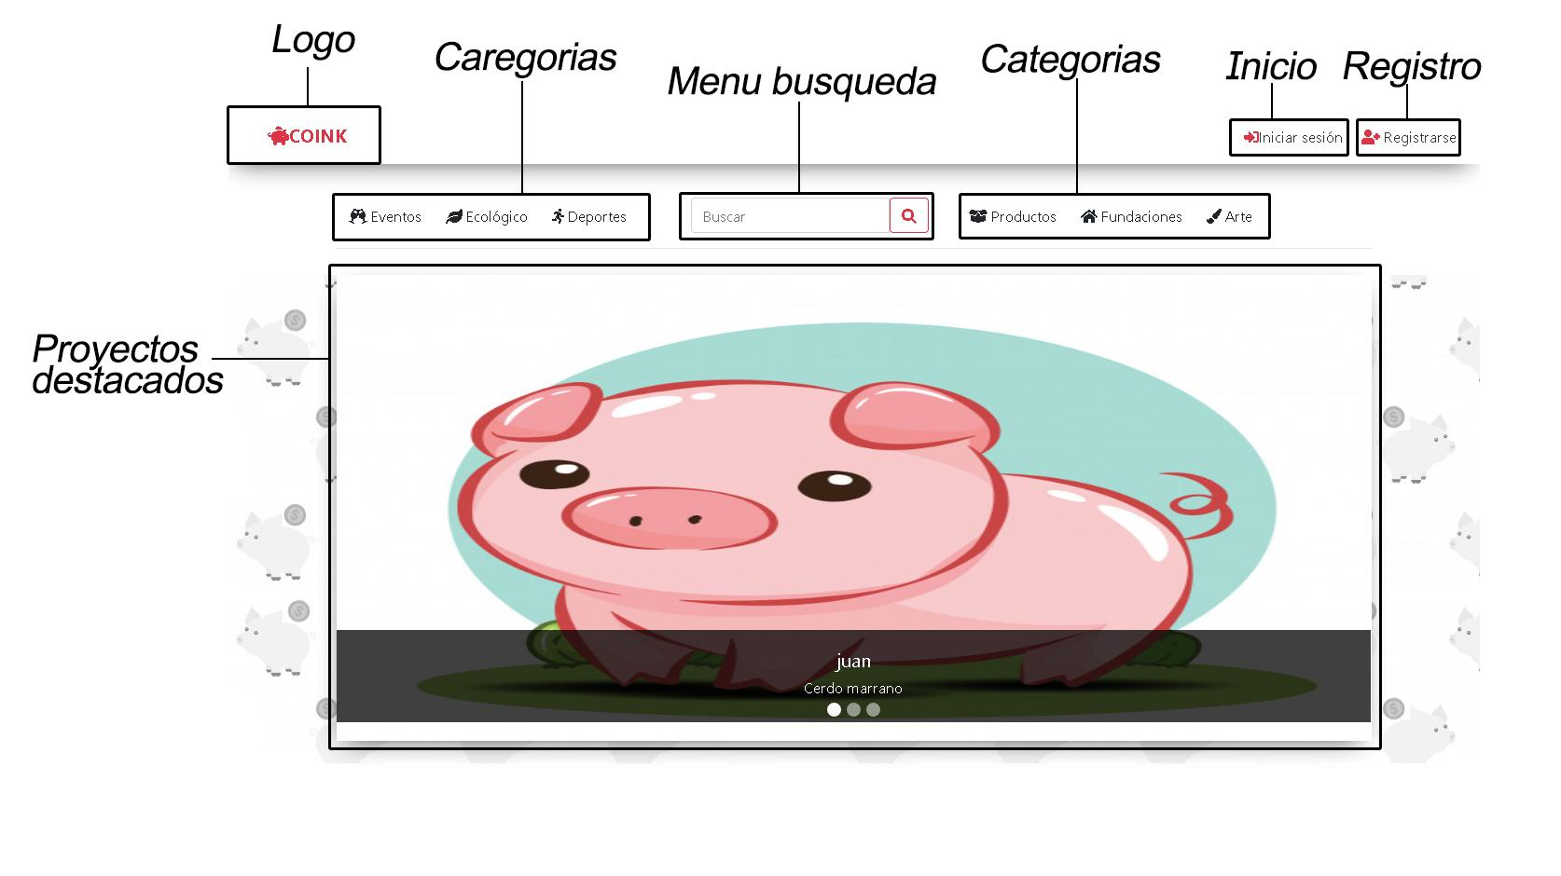

1. **Registro e inicio de sesión.**

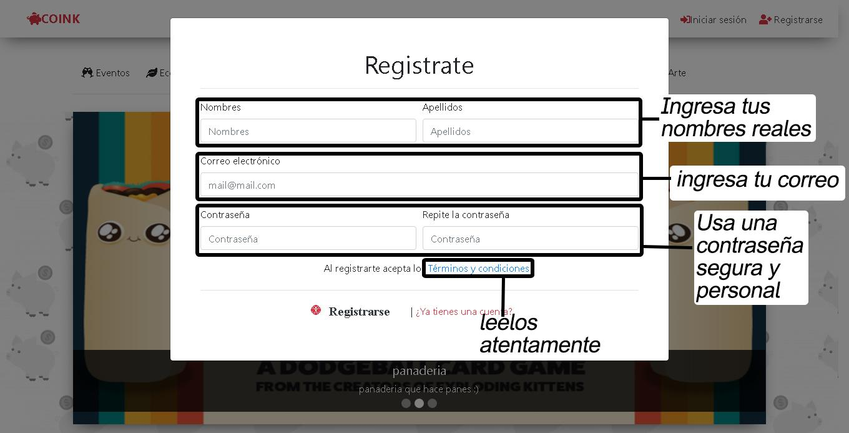**a-** en el registro debes ingresar datos personales (datos reales).   
Asegúrate de leer los términos y condiciones para que no tengas problemas a futuro.

**b-** en el inicio de sesión debes ingresar los datos que ingresaste en el registro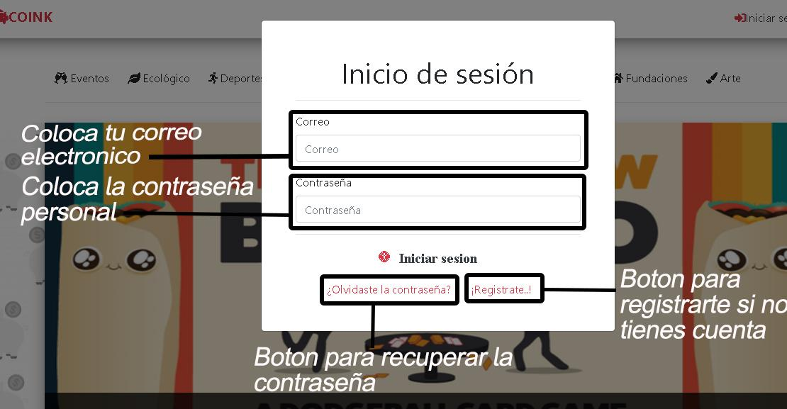

Previamente

**c-** en el caso de olvidar tu contraseña debes dar clic en el botón   
¿olvidaste la contraseña?

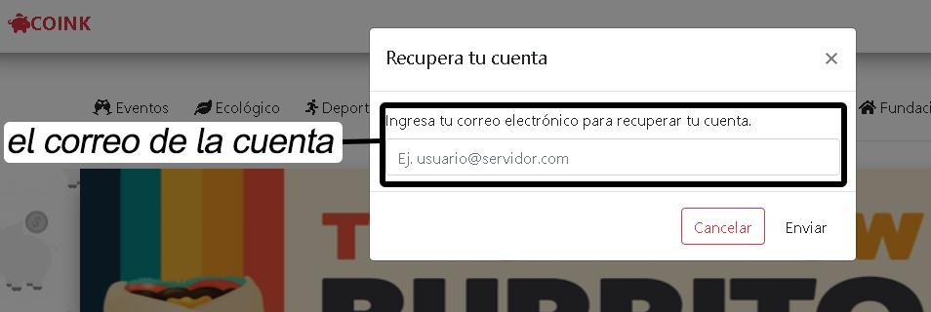 Después de darle clic nos aparece el siguiente recuadro, dentro del campo colocamos nuestro correo electrónico con el cual nos registramos en COINK, damos al botón enviar.

Ya en nuestro correo llego un código de validación.

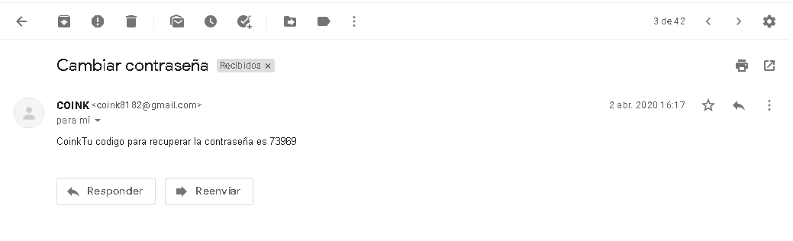

Este código lo ingresamos en el siguiente campo después de validar el

Código nos da la opción de cambiar la contraseña por una nueva.

1. **Como subir un proyecto.**

Para poder subir un proyecto es necesario estar registrado, tener y sesión iniciada,

Después de tener la sesión iniciada nos aparece el siguiente botón subir un proyecto

Damos clic y nos aparece otro formulario para completar información necesaria.

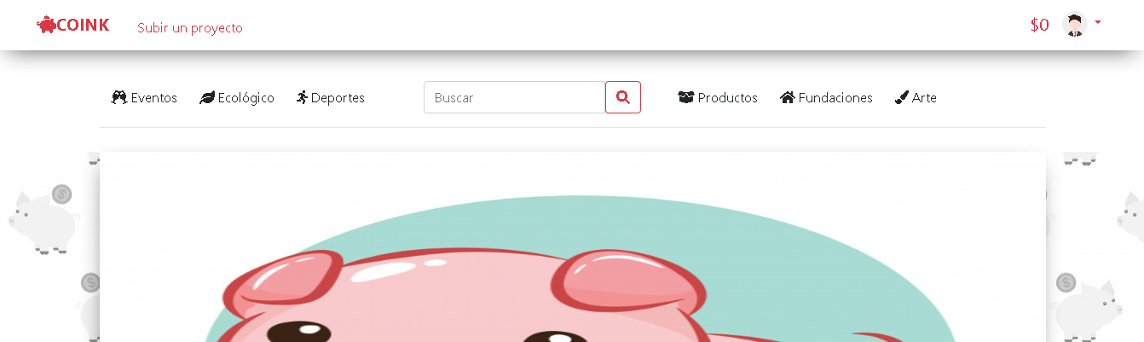

Después de rellenar el segundo registró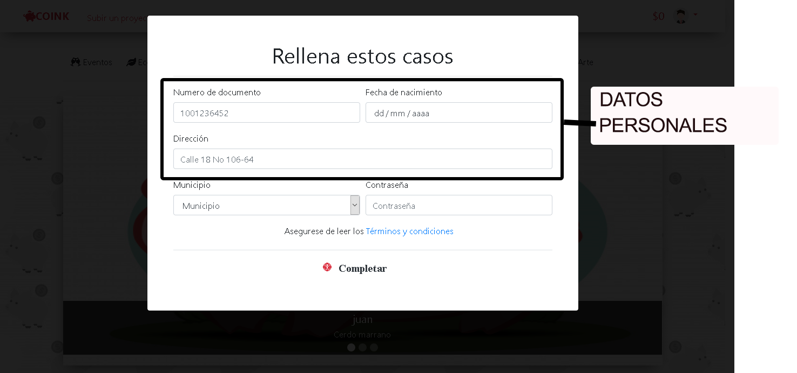

Podemos comenzar a documentar nuestro proyecto

Cuando se completen los campos se habilita el siguiente paso.

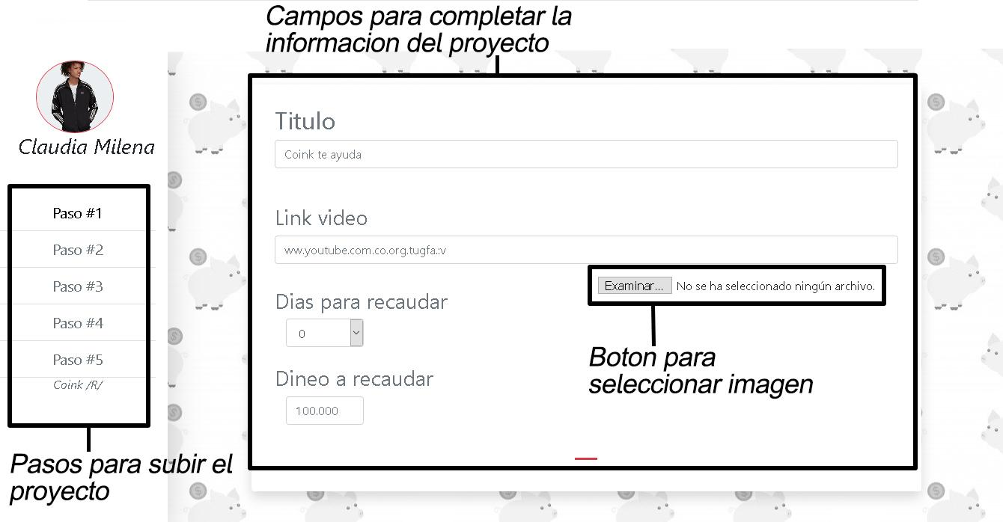

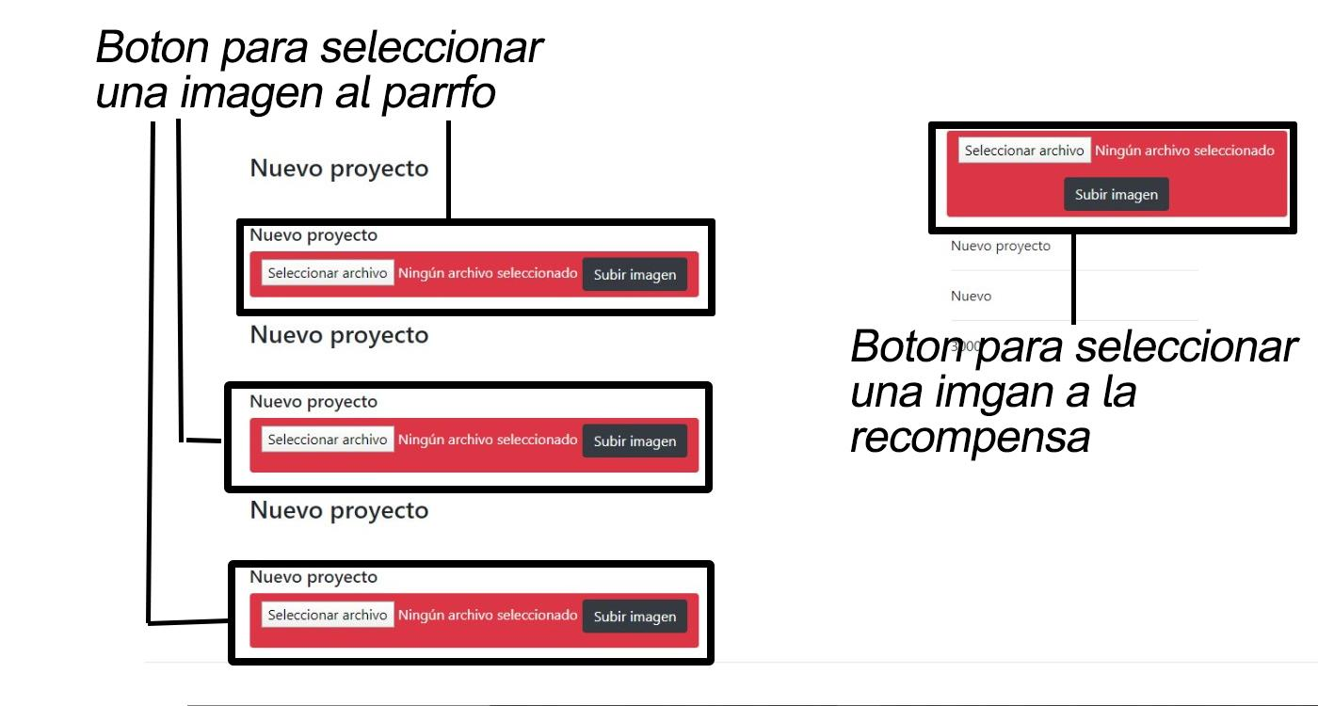 Ya terminada la documentación del proyecto se nos habilita la opción de subir imágenes para explicar de una mejor manera nuestro proyecto.

*Párrafo*

Cuando termines de documentar y subir las imágenes de tu proyecto debes esperar a que los administradores de COINK validen tu proyecto para comenzar a recaudar dinero.

1. **Partes de una Tarjeta.**

Las diferentes secciones de una tarjeta son utilizadas para representar de una mejor manera tu proyecto, asegúrate de pensar en la mejor manera de vender tu proyecto.

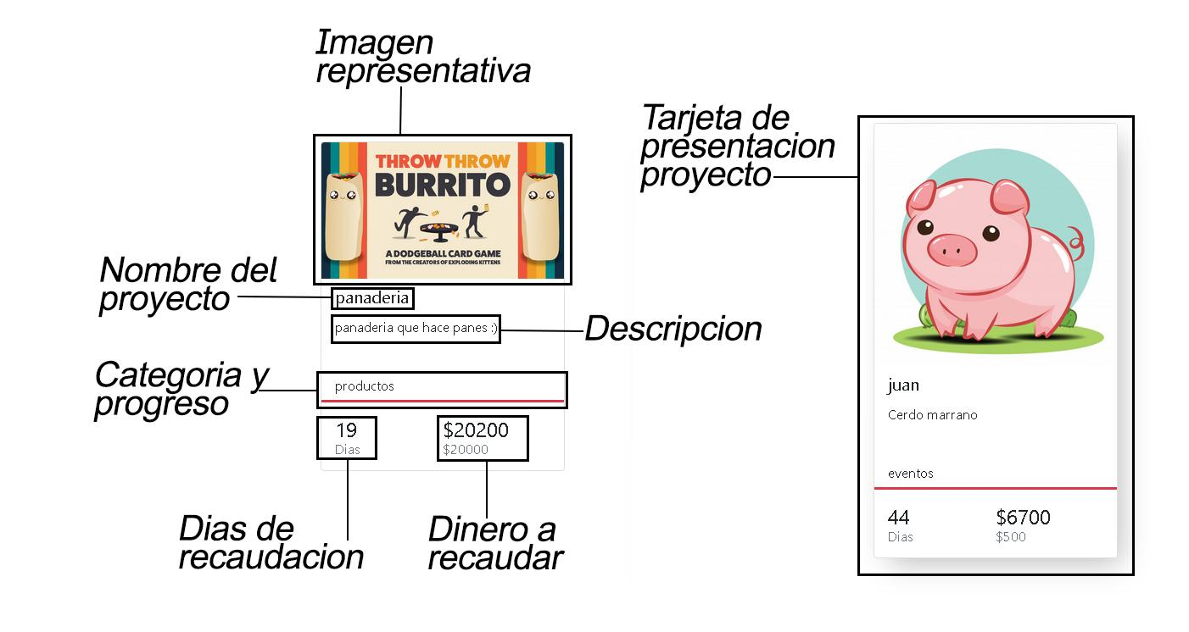

1. **partes de un proyecto.**

En el momento de la creación del proyecto asegúrate de elegir con sabiduría las palabras, imágenes y videos que vas a utilizar para vender tu idea.

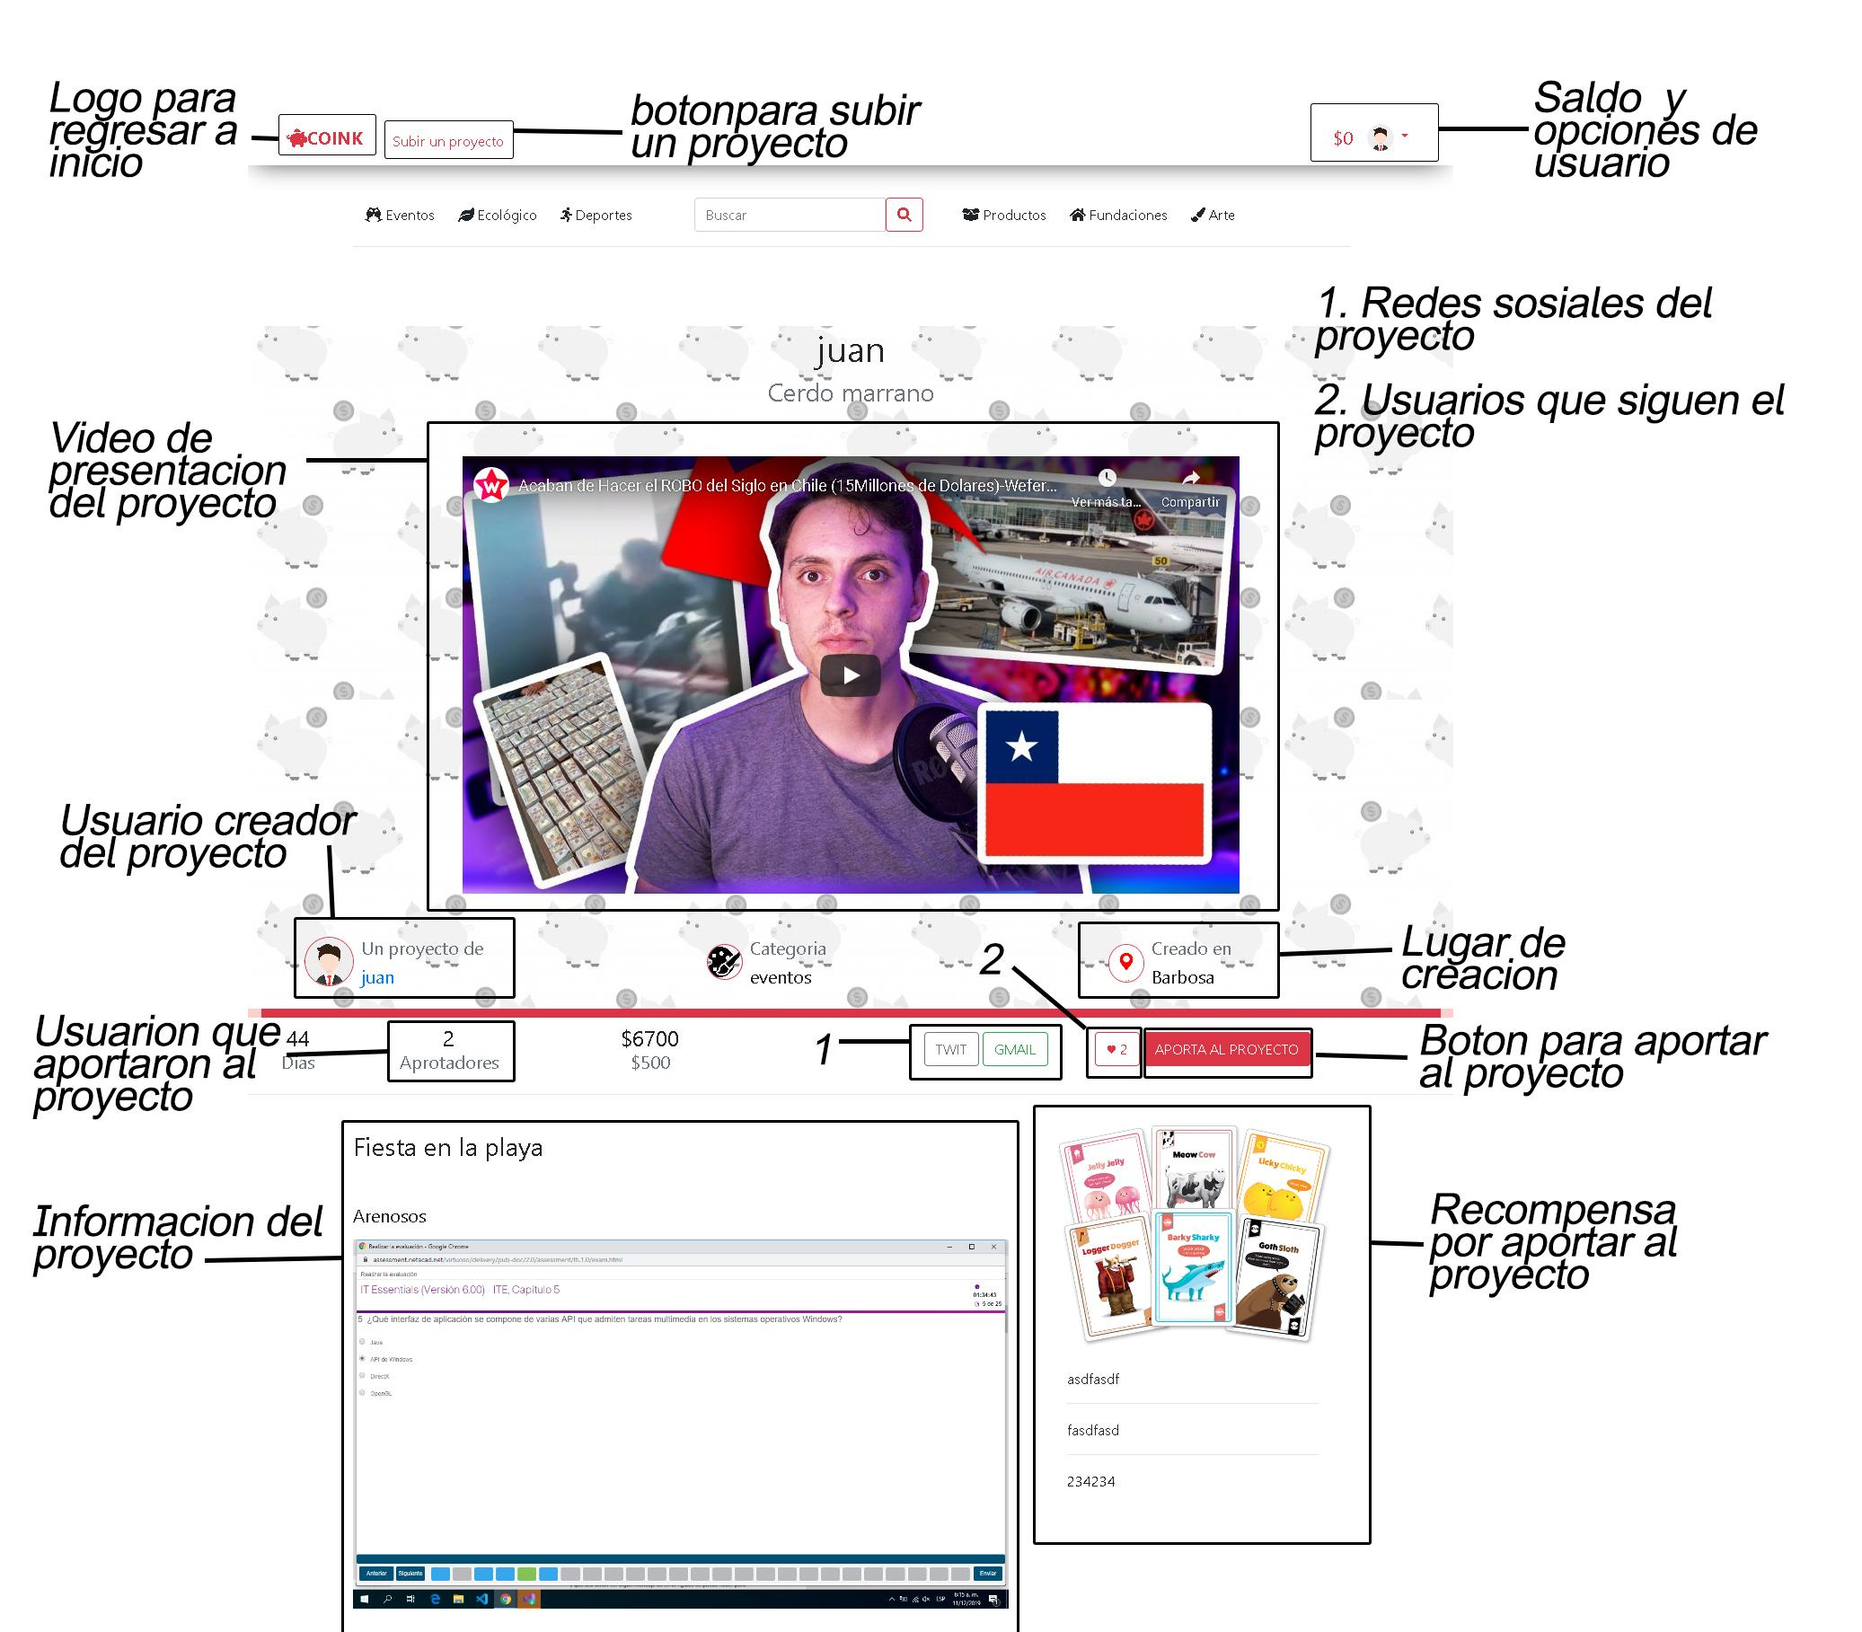

1. **Comentar y reportar un proyecto.**

Para poder realizar estas acciones tienes que estar registrado y tener la sesión iniciada.

**Comentar:** para comentar solo tienes que llenar el campo con la información que le quieres ofrecer a creador del proyecto ya sea un agradecimiento, sugerencia o reclamo.

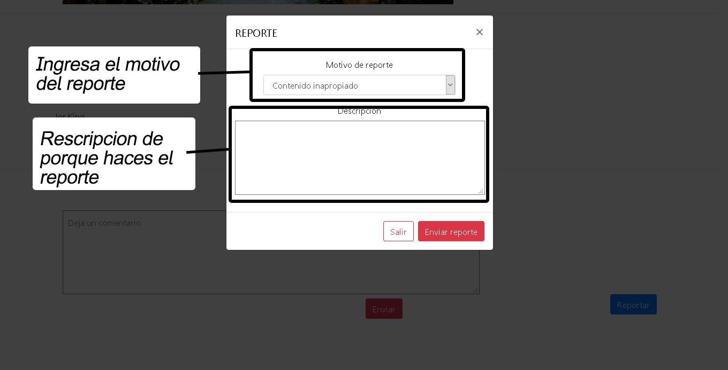 **Reportar:** al momento de darle clic al botón reportar aparecerá la siguiente ventana 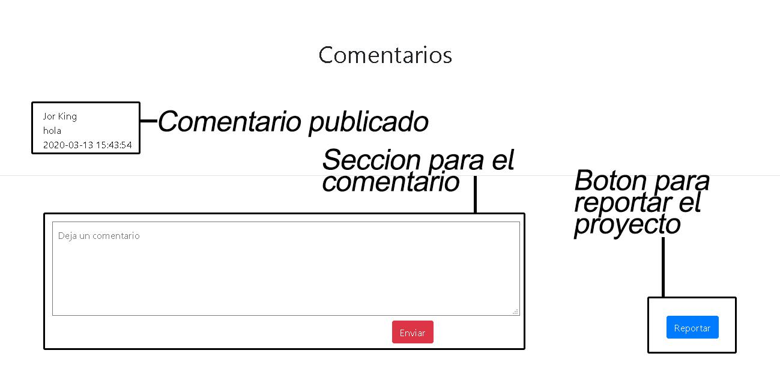

Recuerda tener un motivo y una descripción válida del reporte para poder hacer un correcto seguimiento de tu reporte.

1. **partes perfil del usuario.**

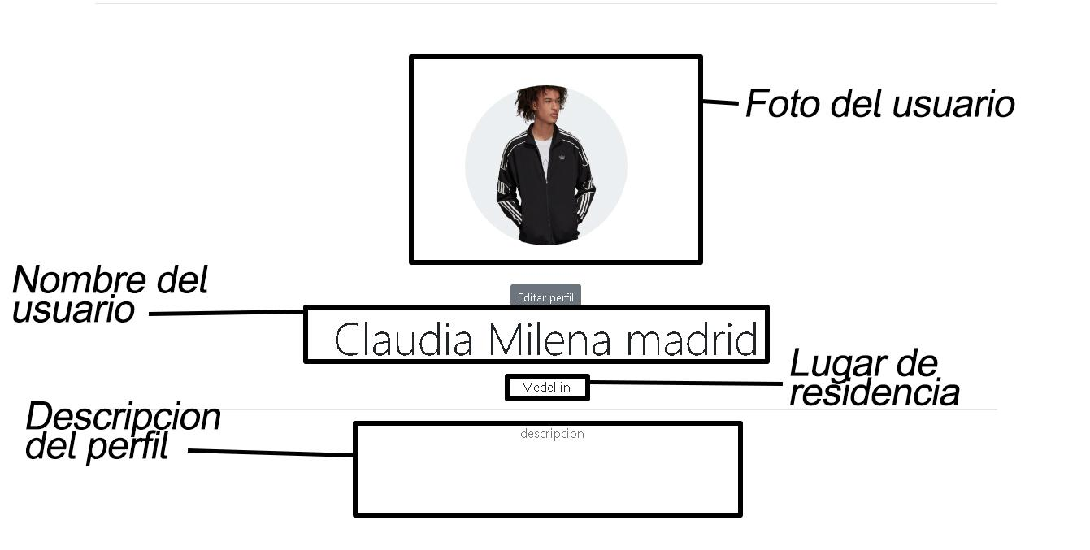 En tu perfil aparece toda la información personal que puede ser pública (nombre, foto de perfil, corregimiento, una descripción y los proyectos que tienes dentro de COINK.

1. **Preguntas frecuentes**

* **¿PORQUE NO FUE ACEPTADO UN PROYECTO?**

**R//**

Pueden ser varios los factores por los cuales un proyecto puede ser rechazado por los administradores de COINK.

Una de ellas es la falta de información al momento de la creación del proyecto.

Otro motivo puede ser que el proyecto ya esté registrado en el sitio web de COINK.

* **¿CUANTO ES EL MÁXIMO QUE LE PUEDO APORTAR A UN PROYECTO?**

**R//**

Según las normas legales el máximo que se puede aportar a un proyecto es el 70% de los ingresos mensuales del donador.

* **¿CUANTO ES EL MÁXIMO QUE PUEDE RECAUDAR UN PROYECTO?**

**R//**

La ley dice que un proyecto formado en una plataforma de crowdfunding puede recaudar un máximo de 1000 salario mínimos vigentes.

* **¿CUANTO ES EL TIEMPO MÁXIMO PARA PODER RECAUDAR UNA META (CANTIDAD DE DINERO)?**

**R//**

la cantidad máxima de días para recaudar dinero dentro de la plataforma de COINK es de 90 días.

* **¿QUÉ PASA CON EL DINERO RECAUDADO POR UN PROYECTO FINALIZADO?**

**R//**

el creador del proyecto está en la obligación de firmar un contrato de cumplimiento para llevar a cabo todo lo que dice realizar en el proyecto.

* **¿COMO SE SOSTIENE EL SITIO WEB COINK?**

**R//** La plataforma de COINK toma el 5% del excedente de cada proyecto que supere su meta.

* **¿PORQUE SE BANEA UN PROYECTO?**

**R//**

Un proyecto se elimina de la plataforma cuando alcance un máximo de 5 reportes justificados, cuando los administradores validen que los reportes son verdaderos se llevara a cabo la eliminación del proyecto.

* **¿QUÉ PASA CON LOS PROYECTOS QUE NO LLEGAN A LA META?**

**R//**

Si un proyecto no alcanza la meta todo el dinero recaudado a la fecha será regresado a las cuentas de las personas que donaron a dicho proyecto.

* **¿COMO PUEDO DENUNCIAR UN PROYECTO?**

**R//**

Para poder denunciar un proyecto tiene que ser un usuario registrado, ingresar al proyecto que desea reportar en la parte inferior al lado derecho de la sección de comentarios está el botón para reportar; recuerde tener un motivo valido de porque se va a reportar el proyecto.